江苏省涟水中学2011-2012学年第一学期期中考试九年级物理试卷及答案
（满分80分，考试时间80分钟）
一、选择题（本题共12小题，每小题2分，共24分．每小题给出的四个选项中只有一个选项正确）
1．如图所示，物理课本涉及的几个工具，其中属于省力杠杆的是 （ ）
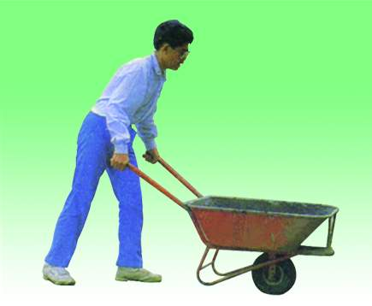
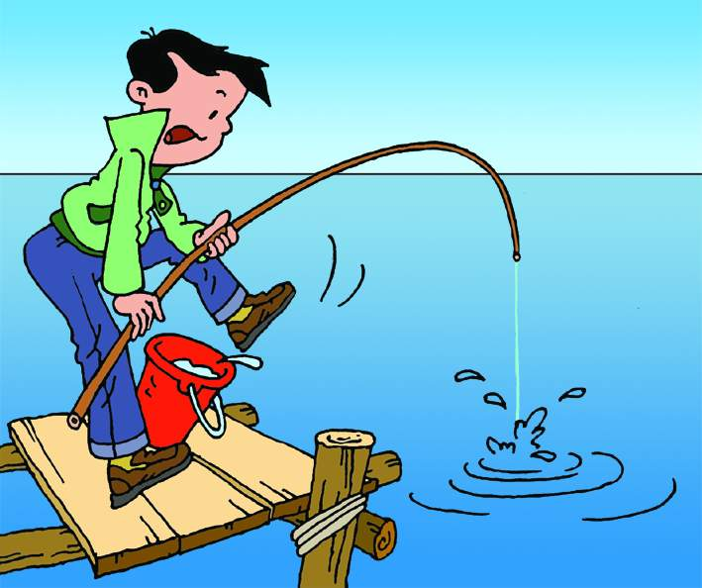
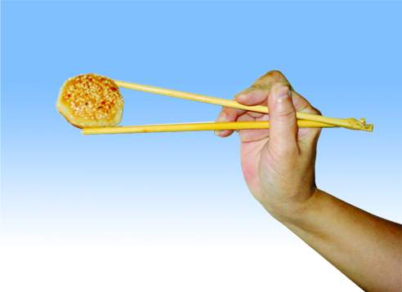
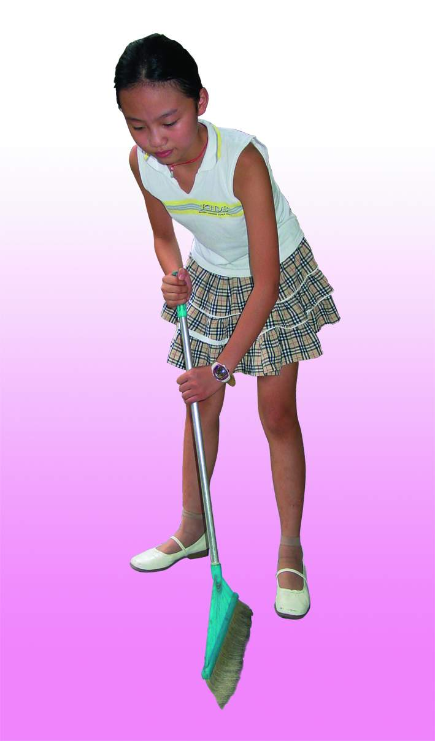

A．筷子 B．手推车 C．扫帚 D．钓鱼竿
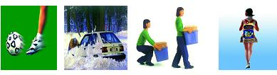
2．如图所示的四种情景中，人做了功的是 （ ）

A．踢出去的足球在 B．司机推汽车， C．女孩把一箱 D．学生背着书包在
水平草地上滚动 纹丝不动 报刊搬起来 水平路面上行走
3．举重是我国的优势体育项目。一位身高180cm的运动员和一位身高160cm的运动员，在挺举项目中用相同时间，把同样重的杠钤举起，如图所示。如果他们对杠钤所做的
功分别为W₁和W₂，功率分别为P₁和P₂，则下列关系式中正确的是  （ ）
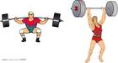
A．W₁＝W₂、P₁＝P₂
B．W₁＞W₂、P₁＞P₂
C．W₁＞W₂、P₁＝P₂
D．W₁＜W₂、P₁＜P₂
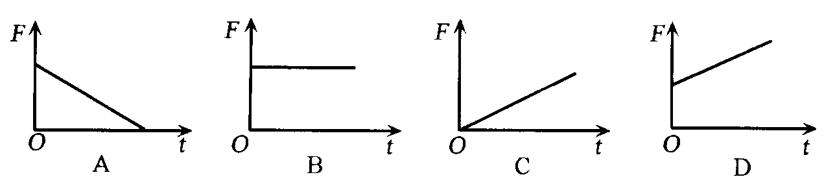
4．如图所示，有轻质木板（质量可忽略不计）长为L，右端放一重为G的物块，并用一竖直向上的力F拉着，左端可绕O点转动。当物块向左做匀速滑动时，木板始终在水平位置保持静止，则下图所示的拉力F与物块运动时间t的关系图中，正确的是（ ）
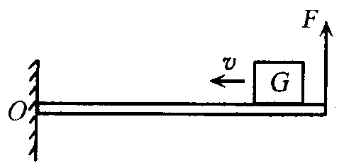

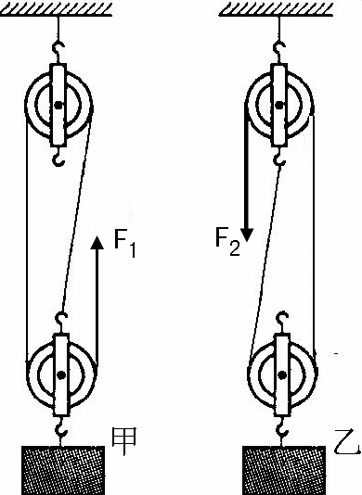
5．如图所示，是同一滑轮组的两种不同的绕法，用它们提起相同
的重物，比较两种情况下所用的拉力F₁、F₂和机械效率η₁、η₂
（不计绳重及摩擦），下列说法中正确的是 （ ）
A．F₁＜F₂、η₁＜η₂
B．F₁＜F₂、η₁＞η₂
C．F₁＜F₂、η₁＝η₂
D．F₁＞F₂、η₁＝η₂
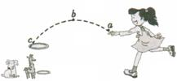
6．如图所示，“套圈”出手后，从a点到c点的过程中（不计空气阻力），下列说法中正确的是 （ ）
A．“套圈”由a到b过程中，动能逐渐增大
B．“套圈”在b点的机械能大于a点的机械能
C．“套圈”由b到c过程中，机械能逐渐变小
D．“套圈”由a到b再到c过程中，重力势能先变大后变小
7．小明家最近开通了天然气，细心的小明发现，现在烧开一壶水比过去他们家用液化气所用的时间少了，你觉得这是由于这两种燃料具有不同的 （ ）
A．质量 B．比热容 C．热值 D．密度
8．下列关于温度、热量和内能的说法中正确的是 （ ）
A．0℃的冰可以从0℃的水中吸热 B．100℃水的内能比0℃水的内能大
C．一杯水放在桌子上比放在地上内能大 D．水温升高，内能一定增大
9．小明家的一本用电常识书中列出了白炽灯的常见故障与检修方法，如下表所述，造成此“灯泡不亮”故障的共同原因是电路中出现了 （ ）
故障现象 | 可能原因 | 检修方法
灯泡不亮 | 1．灯泡的灯丝断了。 | 换新灯泡。
灯泡不亮 | 2．灯头内的电线断了。 | 换新线，并接好。
灯泡不亮 | 3．灯头、开关等处的接线松动，接触不良。 | 检查加固。
A．短路 B．通路 C．断路 D．支路
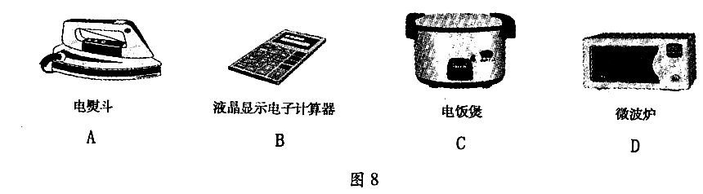
10．如图所示，用电器正常工作时电流最小的是 （ ）

A．电熨斗 B．电子计算器 C．电饭煲 D．微波炉
11．如图所示的电路，当开关S闭合时，下列说法中正确的是 （ ）
A．L₁不亮，L₂亮，电流表不会损坏
^{S}
L₁
L₂
A
B．L₁ L₂都不亮，电流表不会损坏
C．L₁ L₂都不亮，电流表会损坏
D．L₂不亮，L₁亮，电流表会损坏
12．小明和同组同学利用如图所示的a、b两个电路进行“串联电路和并联电路的比较”的
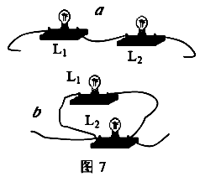
探究活动，在保持电源电压不变的条件下，他们所记录的实验结果如下。你认为其中不可能的是 （ ）

[来源:学#科#网]
A．在a电路中，当灯L₁和L₂都发光时，取下灯L₁，灯L₂将会熄灭
B．在a电路中，再串联一个小灯泡，接通电路后，灯L₁和L₂发光会变暗
C．在b电路中，当灯L₁和L₂都发光时，取下灯L₁，灯L₂不会熄灭
D．在b电路中，再并联一个小灯泡，接通电路后，灯L₁和L₂发光会变暗
二、填空题（本题共11小题，每空1分，共24分）
13．如图所示，是一些比赛场馆为残疾人（特别是乘坐轮椅的）建立的专用通道，为残疾人上下台阶提供方便。它实际上也就是我们所学过的简单机械 ▲ ，使用它的好处是可以 ▲ （选填“省力”、“省距离”或“省功”）。
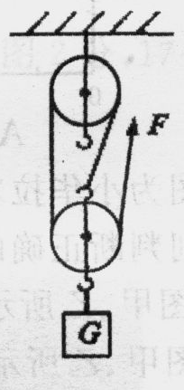
14．如图所示，是一种健身器械，AOB可视为一个杠杆，O是它的支点。用力向下拉杠杆时，重物被抬起。想要更容易抬起重物，应该将手 ▲ （选填“靠近”或“远离”）O点，这是因为增大了 ▲ 。
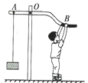
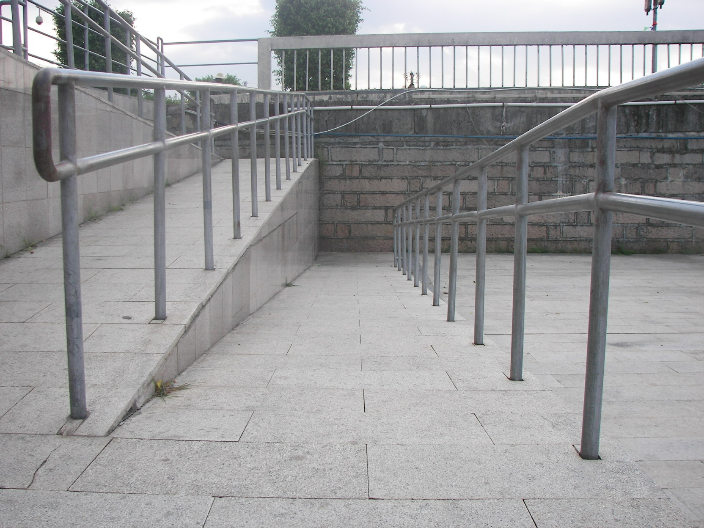

第13题图
第14题图
第15题图
15．如图所示，用滑轮组提升480N的重物G，绳子自由端的拉力F为200N。重物在10s内匀速上升了3m。则拉力的功率是 ▲ W，滑轮组的机械效率是 ▲ 。若提升的重物变为600N，则此时该滑轮组的机械效率将 ▲ （选填“不变”、“变大”或“变小”）。（不计绳重和摩擦）
16．以同样速度行驶的大卡车和小轿车， ▲ 的动能大，所以在同样的道路上，不同车型的限制车速是不同的，大卡车的最大行驶速度应比小轿车的最大行驶速度 ▲
（选填“大”或“小”）。
17．在市政建设施工中，我们经常看见工人用切割机切割水泥路面，切割机在施工时要不断地向锯片上浇水，否则会很快损坏锯片，这是由于切割时锯片与路面不断摩擦，使锯片的 ▲ 增加，温度升高。向锯片浇水，是通过 ▲ 的方式让水吸收锯片的热量，使锯片的内能减少，温度降低。
18．如图甲所示装置，向盒内滴入数滴酒精，再将盒盖盖紧，然后揿动电火花发生器的按钮，看到盒盖飞出去了。在此过程中，酒精燃烧后的燃气的 ▲ 能转化为塞子的
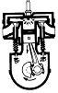
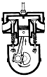
▲ 能。图 ▲ （选填“乙”或“丙”）中，汽油机的工作过程与这一实验过程中能量的转化是一致的。
乙
丙
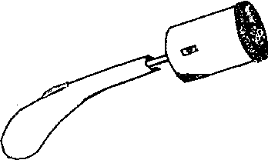
甲


19．如图所示，是小明探究“海水和沙滩的温度随时间变化的规律”
海水温度高
沙滩温度低
时画的一张示意图。根据图中所给的信息，小明观察的时间是
▲ （选填“中午”或“夜晚”），产生这一现象的原因是
水的 ▲ 比沙石的大。
20．在小明的房间里安装有吊灯和壁灯，它们之间是 ▲ 的；吊灯和控制它的开关之间是 ▲ 的。（选填“串联”或“并联”）
21．如图所示电路，要使L₁、L₂并联连接，则应闭合开关 ▲ ；如果闭合开关S₁、S₂，则灯 ▲ 是亮的。
22．如图甲所示电路中，闭合开关S, 电流表A₁的示数如图乙所示，则通过L₁的电流是
A₁
S
L₂
L₁
A₂
▲ A；如将L₁换成另一规格的灯后，发现L₁比L₂亮，则此时电流表A₁的示数
▲ 电流表A₂的示数（选填“大于”、“小于”或“等于”）。
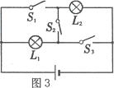
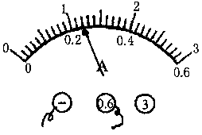
3
2
1

第21题图
第22题图
甲
乙
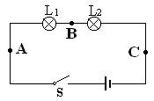
23．如图所示的电路中，闭合开关S后，两个灯泡均不亮。
为了诊断该电路的故障，现用一根导线接在AB两点
之间，两个灯泡仍然均不亮；用导线接在BC两点之间，
L₁发光，L₂不发光。请根据以上现象判断，电路的故障
可能是 ▲ 段（用图中的字母表示）发生 ▲ （选填“断路”或“短路”）。
三、解答题（本题共6小题，共32分．解答29题时应有解题过程）
24．（1）如图甲所示，用螺丝刀撬起图钉。A为手的用力点，O为支点，B为螺丝刀与图钉的接触点。请在图中画出螺丝刀撬起图钉时，动力F₁的力臂l₁和阻力F₂。
（2）为杜绝操作工手指损伤事故的发生，某厂家设计制造的切纸机，必需将两只手同时分别按住左、右开关，切纸机（用“”表示）才能正常工作。请把图乙中虚线框内的各元件符号连接成符合上述设计要求的电路。
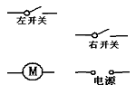
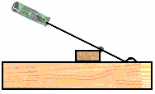
F₁
O
B
A

[来源:学|科|网Z|X|X|K]
甲
乙
25．小明针对同学中存在的有关斜面问题的一些疑惑，进行了探究。如图所示，将长度为
lm的长木板的一端垫高，构成长度一定高度可调的斜面。用沿斜面向上的拉力F使重
为10N的滑块沿斜面向上匀速运动。完成斜面机械效率测量。
（1）下表中呈现的是部分实验数据，请把表格补充完整。
实验次数 | 1 | 2 | 3 | 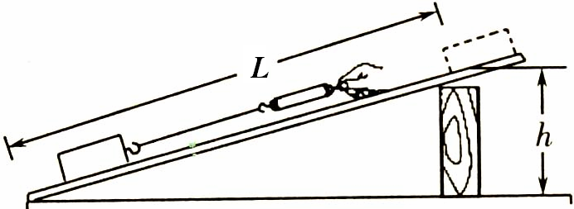  4
斜面高度h/m | 0.15 | 0.2 | 0.25 | 0.3
拉力F/N | 2.7 | 3.2 | 3.6 | 4.1
机械效率η | 0.56 | 0.63 | 0.69
（2）疑惑一：“斜面的机械效率越高，越省力吗? ”
请根据表中的实验数据，写出正确的结论：斜面的机械效率越高， ▲ 。
（3）疑惑二：“斜面倾斜程度越大，机械效率越高吗? ”
请根据表中的实验数据，写出正确的结论：斜面倾斜程度越大，机械效率 ▲ 。
（4）疑惑三：“滑块受到的摩擦力是一个‘不可直接测量’的量，能通过‘可测量’量求出摩擦力吗?”
请根据已有的知识推导：重为G的滑块，在沿斜面向上的拉力F作用下，沿斜面匀速向上移动时，滑块受到的摩擦力f的数学表达式：f＝ ▲ 。
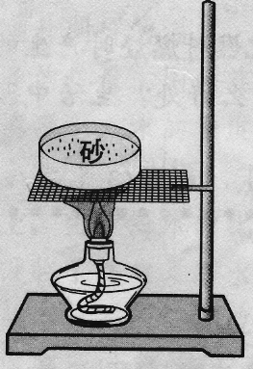
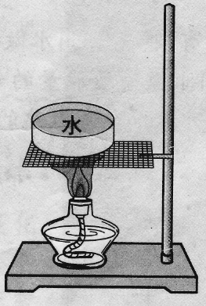
（斜面的长L和斜面的高h均为“可测量”量）
26．小明同学是一个喜欢思考的学生，他想不同种类物质的
吸热能力是否会不同呢？于是他取了质量相同的沙子和
水这两种不同物质，他想让它们吸收相同热量，然后比
较它们温度升高的多少，从而研究它们吸热能力的差异。
根据自己上面的思路和进一步的分析，他设计如图所示的实验装置。使用的实验器材有：两个相同的酒精灯、两个相同的金属盒、两支相同的温度计……。在完成每一个实验步骤时要考虑很多问题，下面是小明的实验步骤，请根据要求补充完成实验。
（1）先测量质量相同的水和沙子？所以实验时还需要器材 ▲ ；
（2）在实验时只要 ▲ 就可以确定水和沙子吸收了相同的热量；
（3）加热完成后，只要比较它们温度升高的多少就可以比较出沙子和水吸热能力的差异；若在实验时发现，沙子温度升高的比水多，则吸热能力较强的是 ▲ ；
（4）在实验时可供选择的有①干沙子②潮湿的沙子，你会选择 ▲ ；
这样选择的原因是 ▲ 。
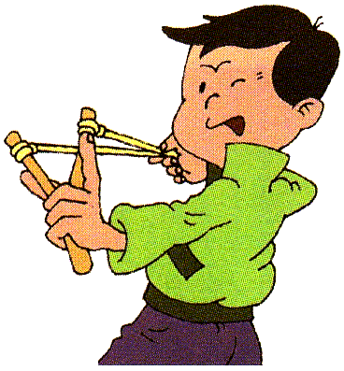
27．弹弓是一种常见的玩具，它能把“子弹”射出一段距离。如图所示，
小明同学用弹弓研究弹性势能的大小与物体形变的关系。
（1）弹弓弹性势能的大小是通过 ▲ 来比较的；
（2）通过实验，小明获得的观察记录是：在使用相同“子弹”时，弹弓的橡皮筋被拉得越长，“子弹”射得越远。分析得到的结论是 ▲ ；
（3）做完实验后，小明继续研究发现：“子弹”弹射的距离与橡皮筋的材料、粗细、原长（不受力时的长度）、弹性形变的大小、“子弹”的质量、弹射的角度等因素有关。请设计一个简单的实验，证实“子弹”弹射的距离与弹射的角度有关。 ▲ 。
28．小明探究“并联电路中电流的关系”，设计了如图甲所示电路。
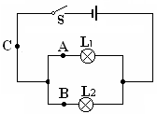


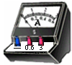
L₁
L₂

甲
乙
（1）小明首先测量C点的电流，当刚正确连接完所有的导线，两个灯泡立即发光，电流表指针偏向零刻度线左方，其原因是 ▲ 和 ▲ 。
（2）改进后，小明测出了C点的电流。接下来，小明准备测量A点的电流。请你在图乙中用笔画线代替导线，完成实物电路的连接。（已知L₁的电流约0.3A）
（3）实验结束后小明记录A、B、C各点的电流值如下表所示：
A点电流I_{A}／A | B点电流I_{B}／A | C点电流I_{C}／A
0.28 | 0.28 | 0.56
根据表中数据，小明得出以下两个结论：
① 并联电路各支路电流相等；② ▲ 。
（4）请你对上述实验的不足之处进行评价，写出两点评价意见：
① ▲ ；
② ▲ 。
29．一辆轿车以90km/h的速度在平直的公路上匀速行驶1.8km，在此过程中：
（1）若轿车发动机的功率为40kW，则该车行驶中所受阻力是多少？
（2）若轿车消耗汽油0.25kg，其发动机的效率为多大？（q_{汽油}=4.6×10⁷J/kg）。
（3）若汽车停止行驶一段时间后，发动机水箱内的6kg水温度从90℃降低了50℃，
则水箱里的水放出多少热量？【c_{水}＝4.2×10³J/（kg·℃）】

物理参考答案及评分标准
一、选择题（每小题2分，共24分）
题号 | 1 | 2 | 3 | 4 | 5 | 6 | 7 | 8 | 9 | 10 | 11 | 12
答案 | B | C | B | A | C | D | C | D | C | B | C | D
二、填空题（每空1分，共24分）
13．斜面、省力 14．远离、动力臂
15．180、80%、变大 16．大卡车、小
17．内能、热传递 18．内、机械能、乙
19．夜晚、比热容 20．并联、串联
21．S₁S₃、L₂ 22．0.24、等于
23．BC、断路
三、解答题（共32分）
24．（1）略（动力臂l₁和阻力F₂各1分，共2分）；（2）略（2分）；
25．（1）0.73（1分）；（2）省力越少（1分）；（3）越高（1分）；（4）f＝(FL-Gh)/L（1分）；
26．（1）天平（1分）；（2）加热相同的时间（1分）；
（3）水（1分）；（4）①（或干沙子）（1分）、潮湿沙子中的水蒸发吸热（1分）；
27．（1）子弹射出的距离远近（1分）；
（2）在弹性限度内，弹性物体的形变程度越大，弹性势能越大（1分）；
（3）略（采用控制变量法设计实验，答案合理均给分，2分）；
28．（1）连接电路时，开关没有断开（1分）、电流表的正负接线柱接反了（1分）；
（2）略（电流表的量程、正负接线柱及电流表与L₁串联各1分，共3分）；
（3）并联电路干路上的总电流等于各支路电流之和（1分）；
（4）① 只根据一组测量数据得出结论，不具有普遍性（1分）；
② 只选用规格相同的灯泡做实验（1分）；
（其它答案合理均给分）
29．（1）1600N（2分）；
（2）W=2.88×10⁶J（1分）、Q_{放}=1.15×10⁷J（1分）、η≈25%（1分）；
（3）Q_{放}=1.26×10⁶J（2分）；

